杭州市第一人民医院公开招聘高层次、紧缺专业人才计划

发布日期：2016/01/12 09:01:01

招聘人数：56人

工作地点：杭州

截止日期：2016-06-30

杭州市第一人民医院是一所市属三级甲等综合医院。因医院业务发展需要，面向社会公开招聘高层次、紧缺专业人才56名，现将招聘计划有关事项公告如下：
一、招聘计划

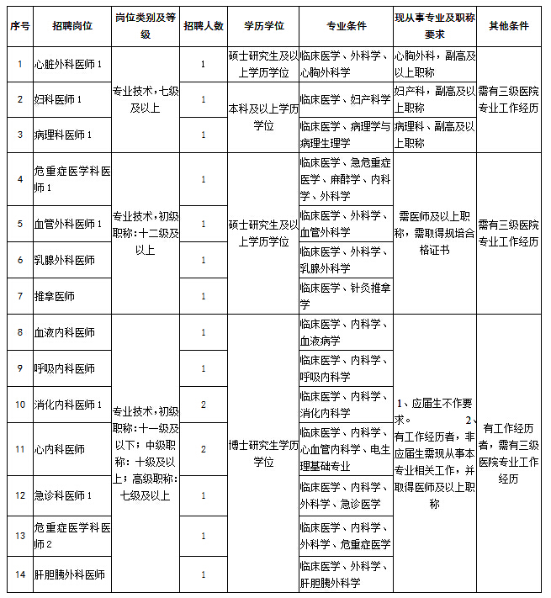

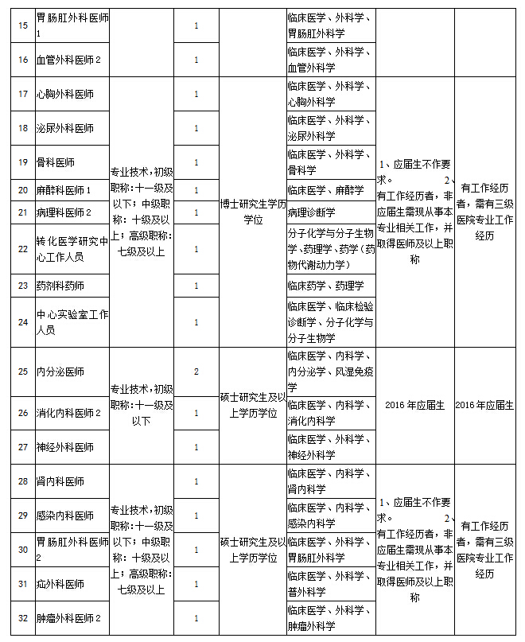
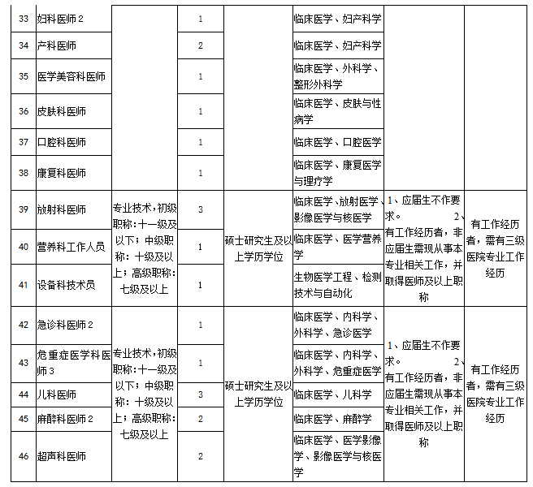
注：工作经历以劳动（聘用）合同和社保记录两项为准，有关工作时间的计算截止日期为2016年6月30日。

二、联系方式
网上招聘系统报名：请各位考生登录医院官网（http://www.hz-hospital.com/），在首页“人才招聘”栏目内的“招聘报名系统”中，按要求如实填写信息并报考相应岗位。不接受现场、邮寄、电子邮件三种报名方式。
信息查询：本招聘过程相关信息均在本院网站(www.hz-hospital.com)“人才招聘-社会招聘”栏目中公布，请应聘人员及时查询。
注：应聘材料通过审核的考生，请按医院通知带应聘材料原件和复印件备审核。

咨询电话：0571-56007503 87030803 联系人：周老师 楼老师 王老师

